Тема: Твоя семья. Семейные заботы и традиции. 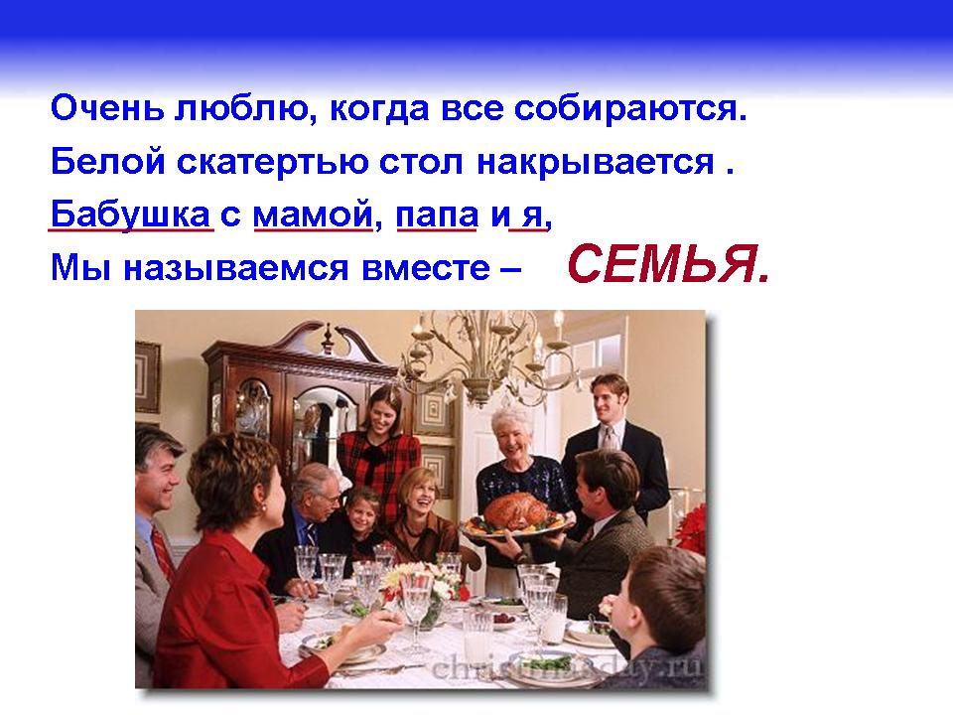
Семья - это родные друг другу люди, живущие вместе. Семья с первых минут
нашего рождения находится рядом с каждым из нас. Если нам плохо, трудно, если с нами случится несчастье, кто нас выслушает, поможет, успокоит, даст совет, защитит?
Конечно же, родные нам люди – мамы, папы, бабушки, дедушки, братья, сестры и другие члены семьи.
Мы будем сегодня говорить о семье, потому что:
В семейном кругу мы с вами растём!
Основа основ - родительский дом!
В семейном кругу все корни твои!
И в жизнь ты входишь из семьи.
Сегодня мы будем строить дом счастья - это дом добрых мыслей, добрых слов и
поступков, хорошего настроения.
Задание № 1
Собери пословицы:
1.Не надобен и клад, так и дома нет.
2.Какие корешки, такие и ветки, землю превратит в золото.
3.Вся семья вместе, когда над ней крыша одна.
4.Семья сильна, чем слиток золота.
5.Когда семьи нет, коли в семье лад.
6.Работящая семья и какие родители, такие и детки.
7.Лучше дружная семья, так и душа на месте.
Задание № 2.
Закончите пословицы:

1.Дом вести – не …….
2Дом построить – не ……………
3.Яблоко от яблони….
4.Яйца курицу…
5.В гостях хорошо….
6.Где любовь и совет…
7.Не красна изба углами….

Задание №3
Викторина:

1.Как говорят о тех, кто разглашает внутренние семейные неприятности и ссоры? (………………….)
2. Вот русская пословица: «Жить для себя – тлеть, для семьи – ????????… (пропущен глагол), а для народа – светить». Назовите пропущенный глагол. (……………………)
3.На Руси, когда вся семья собиралась за новогодним столом, дети связывали ножки стола лыковой верёвкой. Что символизировал этот новогодний обычай? (……………………………..)
4.Назовите совсем неподходящий месяц для женитьбы. (……………………………………)
5.Первый, старший ребёнок в семье – первенец. А как на Руси назывался третий ребёнок в семье? А последний? (…………………,………………………..)
6.Как звучит русская «фруктовая» пословица о том, кто унаследовал плохое, неблаговидное поведение от отца или матери ? (…………………………………..)
7.Это дорогое всем слово есть практически во всех славянских языках. В сербском и словенском языках оно имеет значение «хороший урожай». В чешском, словацком и польском оно означает « семья ». Что это за слово? (………………………….)
8. Как называется обряд церковного бракосочетания? (……………………………)
9. Какой свадебный подарок преподнёс немецкий композитор Феликс Мендельсон своей возлюбленной, выходившей замуж за другого? (………………………………………..)
10. Как известно, греческая богиня Афина была богиней мудрости, и ее птицей считалась сова. А вот богиня Гера, супруга Зевса, считалась покровительницей семьи вообще иматеринства в частности. Догадайтесь, какая птица считалась «птицей Геры»? (………………….)
Задание № 4
Определите, какие бывают семьи. Пожалуйста, придумайте
прилагательные к слову семья, которые начинаются на буквы с, е, м, я.

«С» - Какая?……………, ………………, …………….
«Е» - Какая?.............., ................., ...............
«М`» - Какая?............, …………….., …………………………, …………………
«Я» - Какая?...................., ……………………, ………………….., …………………………..
Задание 5
Узнай профессии родителей

- Кто выращивает хлеб?
- Кто выращивает виноград?
- Кто выращивает чай?
- Кто выращивает свеклу?
- Кто выращивает хлопок?

